**1. Pembuatan List Kombinasi**

Perhatikan daftar berikut ini :

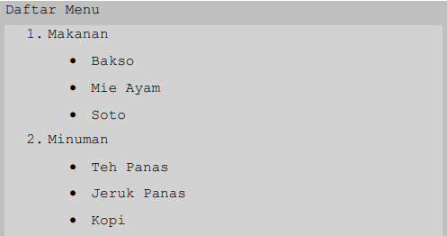

Dapat dilihat bahwa daftar di atas adalah gabungan daftar berurutan dan daftar tidak berurutan. Untuk membuat daftar diatas pada dokumen HTML maka cukup menggabungkan <ol> dengan <ul>.



